错题回顾卷
1.
36.打动我们的，除了信中流淌的那些________而充满情怀的表达，还有写信这种方式。说它________，
是因它在社交媒介如此发达、信息传播如此迅捷的时代显得格外传统。说它_________是因它需要坐下来细
细体味、静静琢磨，一个字一个字地敲，走近人的心灵深处去对话交流。
依次填入划横线处最恰当的一项是：

2.
1、古代“六艺 ”指“礼、乐、射、御、书、数 ”，其中的“御 ”是指：

3.
42.“丝绸之路 ”是德国地理学家李希霍芬赋予汉代中国和中亚南部、西部以及印度之间以丝绸贸易为主的交通路线的名字。但随着学术研究的深入、考古发掘的进步，丝绸之路的含义越来越广，范围也越来越大。的确，丝绸之路早在汉代以前就存在于中西之间，也不仅仅局限于中国与中亚、南亚的交往，还包括西亚、地中海地区以及海上丝路所连接的朝鲜半岛、 日本、东南亚等地；贸易物品也不仅仅有丝绸，还有各种手工制品、植物、动物、美术品等。“丝绸之路 ”正如同延伸开来的丝绸一样，有的线路清晰，有的断断续续；有时又像一张大网，时时出现绚烂的织锦。
这段文字意在说明：

4.
31.20 多年过去，原始创新，集成创新，引进消化吸收再创新，中国迅速缩短了同发达国家在信息领域的差距，成为了拥有国民最多的网络大国，一大批颇具竞争力的网信企业__________,一大批市场需求旺盛的新应用_________，引领着经济的转型升级，也倒逼着治理体系体制机制的改革创新。
依次填入画横线部分最恰当的一项是：

【资料】
三、根据所给材料，回答下列题目。
CIER 指数用来反映就业市场景气程度，其计算方法是：CIER 指数=市场招聘需求人数/市场求职申请人数。根据有关机构发布的数据，2018 年第一季度 CIER 指数为 1.91，第二季度为 1.88，第三季度为 1.97，第四季度为 2.38。2018 年第三季度，招聘需求人数环比下降 20.79%，求职申请人数环比下降 24.37%；第四季度，招聘需求人数环比增加 25.42%，求职申请人数环比增加 3.9%。
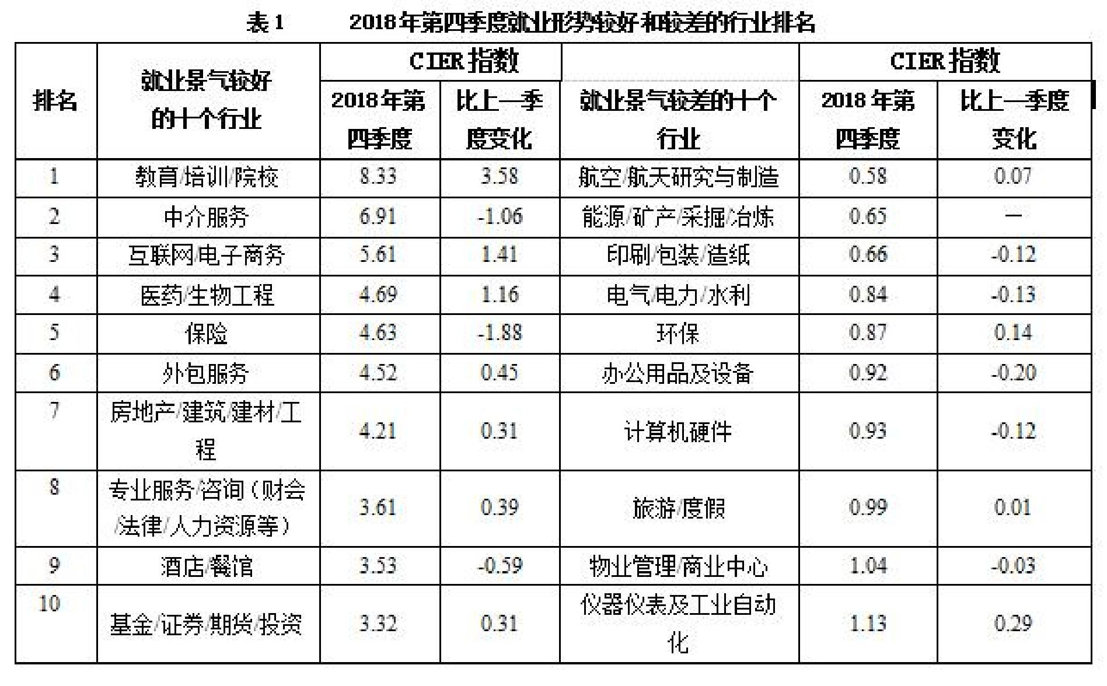
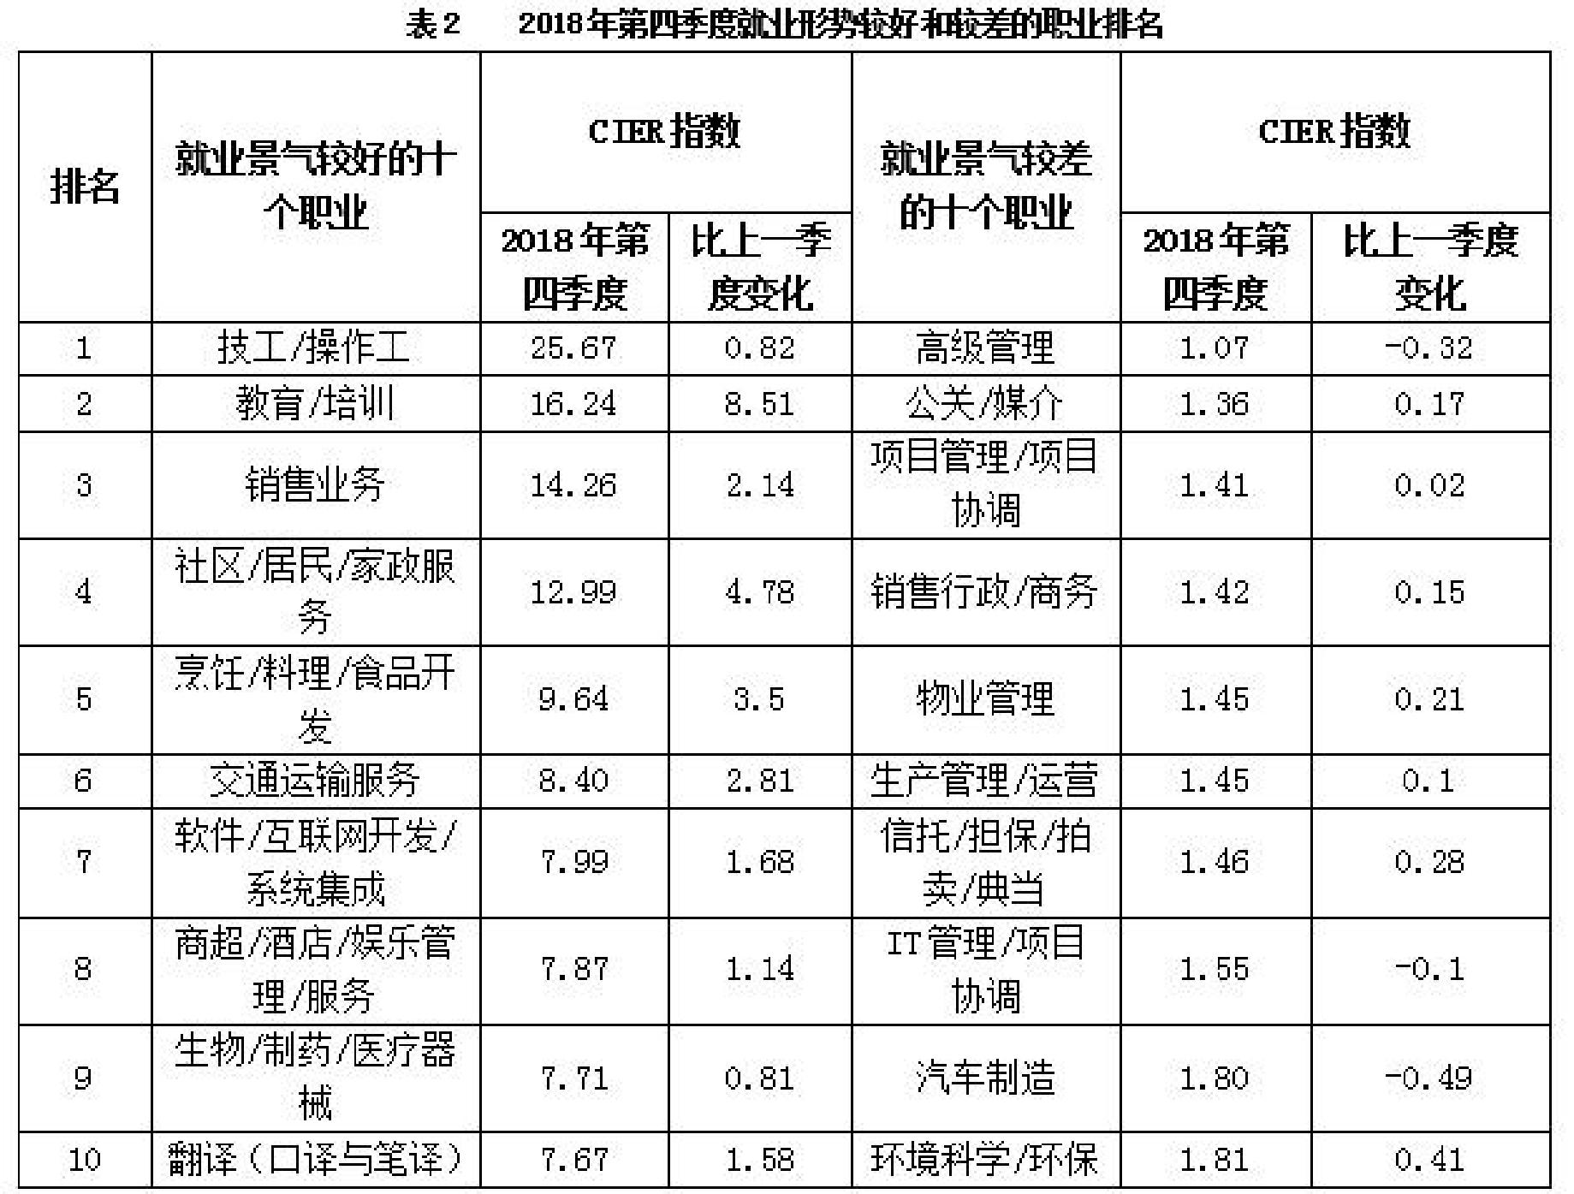
________________________________________
5.
125 已列职业中，在第三季度 CIER 指数不低于 1.5 的个数为：

6.
92.直线交叉 ︰ 直线不平行

7.
11、天宝三年（744 年），杜甫在洛阳见到了李白，时李白43 岁，杜甫 32 岁。下面是模拟的二人对话：杜甫： “昔日无由得见贤兄，今日一见，幸甚！ ”
李白： “子美兄此言差矣。听闻尊府前些日修饬一番， 自当是华彩焕然，不知能否一临？ ”
杜甫： “兄长过谦了。如能驾临，寒舍自是蓬荜生辉！ ”
以上对话中，用语不当的一项是：

8.
7、在地球上某个特定地点，根据太阳的具体位置所确定的时刻，称为地方时。地球上每条经线均有自己的地方时。已知东经 150º是 8 月 2 日 23 时，则东经 60º 的地方时是：

9.
35.当年刘邦入咸阳，“缓刑弛禁，以慰其望 ”，采取的是“有所不为 ”。后刘备入蜀，诸葛亮则“威之以法 ”“ 限之以爵 ”，采取的是“有所为 ”。“为 ”与“不为 ”_________，都深得人心，实现大治。原因就在于________：秦朝苛政，百姓苦不堪言，不为而治，顺应人民的意愿；而蜀中刘璋长期暗弱，豪强专权自恣，必须严刑峻法。
依次填入划横线处最恰当的一项是：

10.
64.一位学生在距离热气球 100 米处观看它起飞。在热气球起飞后，学生注意到热气球顶部从他的仰角30 °上升到45 ° , 再从45 °上升到60 ° 的位置分别用了 11秒和 17 秒。则前后两段时间热气球平均上升速度的比值约为：

11.
49.科学研究起源于哲学，而哲学研究所建立的逻辑化正是科学方法的一个关键内容。在使用哲学的逻
辑化开展科学研究的过程中，定量化是必不可少的。没有定量化，就无法通过归纳建立模型，也无法通过对模型的演绎做出预言，并被进一步的观测或者实验检验。数学研究所建立的各种计算方法和工具，使得科学研究和现在一般意义上的哲学研究分道扬镳，而科学研究的定量化又使得科学研究的成果能够得到实际应用，这是科学和哲学彻底分离的最显著标志。
这段文字意在强调：

12.
12、宏观调控是国家综合运用各种手段对国民经济进行的一种调节控制。国家宏观调控分为经济手段、法律手段和行政手段。下列选项中，不属于经济手段的是：

13.
87.纯粹接触效应也被称之为只看效应，是指个体接触一个刺激的次数越频繁，对该刺激就越喜欢的现象。纯粹接触效应是影响个体和社会偏好的一种非常简单但却是非常重要的方式。
根据上述定义，以下符合纯粹接触效应的是

14.
72.某工厂生产甲和乙两种产品。已知生产 1 件甲产品可获利 1000 元,消耗 a 和 b 材料分别为 2 千克、 3 千克；生产 1 件乙产品可获利 1700 元,消耗 a 和 b 材料分别为 5 千克、4 千克。若有 a 和b 材料分别为 200千克、240 千克,则生产甲、乙两种产品能取得的最大利润是：

15.
97.祸兮福之所倚，福兮祸之所伏 ∶老子

16.
71.某物业公司规定，小区大门每 2 天清洁一次，消防设施每 3 天检查一次，绿化植物每 5 天养护一次，如果上述 3 项工作刚好都在本周四完成了，那么下一次 3 项工作刚好同一天完成是在（ ）。

17.
60.下列各项中，最适合作为上文标题的是：

18.
28.“路见危难，伸出援手 ” 日益稀缺，公众又普遍缺乏急救知识的现实语境下，________质疑救人者
的专业能力及救人方式，既会挫伤救人者的积极性，也会让其他人因为救人之外的风险而_________。相比于救治的精确性，保护好人环境的缺失，才是亟待解决的问题。
依次填入画横线部分最恰当的一项是：

19.
18、下列关于足球的常识，表述错误的是：

20.
5、国家预算调整是指经过批准的各级预算，在执行中因情况变化需要增加支出或减少收入，使总支出超过总收入或使原举借债务的数额增加的部分改变。县级以上地方各级政府预算的调整方案必须经过
( ) 的审查和批准。

参考答案与解析
1.
--------------------
2.
--------------------
3.
--------------------
4.
--------------------
5.
--------------------
6.
--------------------
7.
--------------------
8.
--------------------
9.
--------------------
10.
--------------------
11.
--------------------
12.
--------------------
13.
--------------------
14.
--------------------
15.
--------------------
16.
--------------------
17.
--------------------
18.
--------------------
19.
--------------------
20.
--------------------

